作 者 推 荐

苏·伯克（Sue Burke）

作者简介：

苏·伯克（Sue Burke）在出版她的广受好评的科幻小说《符号系统》之前，曾在各种报纸和杂志做了多年的记者和编辑。作为“号角工坊”（Clarion Workshop）的一员，伯克除了广泛从事文学翻译之外，还出版了三十多篇短篇小说。她现在生活在芝加哥。

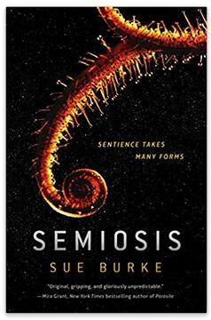
中文书名：《符号系统》
英文书名：SEMIOSIS
作 者：Sue Burke
出 版 社：St. Martin
代理公司：ANA/Connie Xiao
页 数：368页
出版时间：2018年2月
代理地区：中国大陆、台湾
审读资料：电子稿
类 型：科幻小说

内容简介：

关于第一次接触的硬科幻史诗作品，介于《将临》（Arrival）和杰夫·范德米尔（Jeff VanderMeer）作品《博尔恩》（Borne）之间的处女作小说，《火星救援》（The Martian）粉丝不可不读的魅力之作。

一小组殖民者离开地球，到他们称之为帕克斯（Pax）的遥远星球上创建一个和平的农业定居点。但是他们犯下了一个致命的错误。突然之间，水果变得有毒，谷物枯萎死亡。他们陷入一场大规模的战争之中，而交战的双方则都是植物。因为在这个星球上，植物是优势物种，动物则是它们的武器。而现在，它们用来交战的武器之中，又增加了这些殖民者。

更糟糕的是，有人过去也曾到帕克斯进行殖民活动，结果失败了。在那个过程中，一些动物和植物曾被驯化，美丽的城市也被建造出来——但是是谁做了这些事？他们现在又在哪里呢？一代又一代的殖民者逐渐找到了这些问题的答案，而随着他们越来越接近真相，他们也越来越靠近灾难。

在一个他们称为帕克斯的险恶世界，殖民者要想生存下去，必须寻找盟友。

媒体评价：

“ 一部一流的科幻小说，既烧脑又有趣，它的一切我都喜欢。”
----阿德里安·柴可夫斯基（Adrian Tchaikovsky），阿瑟·C·克拉克奖获奖作品
《时间之子》（Children of Time）的作者

“这是一部你从未读过的第一次接触小说……科幻小说这个类型就是为了这样的故事而存在的。”
----詹姆斯·帕特里克·凯利（James Patrick Kelly），雨果奖、星云奖、卢卡斯奖获得者

“苏·伯克创作出了近十年来最精彩的外星人科幻小说之一。”
----大卫·尼克尔斯（David Nichols）, 美国早期史历史学家，
《外交的动力》（Engines of Diplomacy）的作者

“关于殖民与生物的扣人心悬的传奇故事。”
----格里高利·弗罗斯特（Gregory Frost），《暗影之桥》（Shadow bridge）系列小说的作者

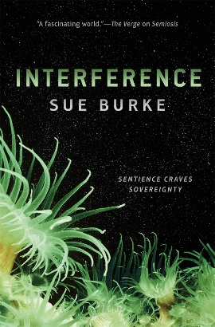
中文书名：《冲突》
英文书名：INTERFERENCE
作 者：Sue Burke
出 版 社：St. Martin
代理公司：ANA/Connie Xiao
页 数：320页
出版时间：2019年10月
代理地区：中国大陆、台湾
审读资料：电子稿
类 型：科幻小说

The Verge 杂志2019年3月28日出版的一期对作者进行了采访
PaulSemel.com网站对作者进行了独家采访
入选《多边形杂志》“2019年10月关注度最高的17本科幻、奇幻小说”书单
BBC广播4台在“比科幻更奇怪”（Stranger Than Sci-Fi）2019年7月31日播出的节目中介绍了这本书

内容简介：

在《符号系统》系列的第二本书中，殖民者和一个来自地球的团队遭遇了一个崭新、更难对付的无情智慧体。

本系列第一部作品《符号系统》一经出版就获得了评论界的一致好评，并且也取得了很好的市场反馈，第二次印刷也几乎售罄。在《符号系统》一书中，一代又一代的人类殖民者慢慢地习惯了他们在这个与地球有着不同的秩序的社会中所承担的角色——像工具一样为一个有知觉的像竹子一样的巨大生物“斯特夫兰”服务。在这部崭新的续作当中，伯克通过引入一队新的冒险家和一个比斯特夫兰更加强大的物种，颠覆了这种等级序列。虽然这部小说的时间线跨越了帕克斯星球上的殖民者们的一个世纪，但对于铁杆科幻小说迷来说，这仍是一部紧凑的独立小说。

在第一批殖民者登陆帕克斯星两百多年后，一批新的探险家再次从地球来到这里，他们声称这是一项临时的科学任务。

但是地球人误解了帕克斯星上的等级秩序和它真正的领导者。虽然斯特夫兰试图保护他的人类工具，但是一种比地球人更加危险的敌人逐渐显露出它的真实面目。

斯特夫兰不再是顶级物种了。

媒体评价：

“《冲突》和《符号系统》一样精彩，对于一本书的续集来说，这是一个不小的壮举，它的力量在于其发人深省的概念。就像安·莱基（Ann Leckie）的《辅助司法》（Ancillary Justice）一样，苏·伯克用一个伟大的创意，提升了一个好故事。”
----SFRevu

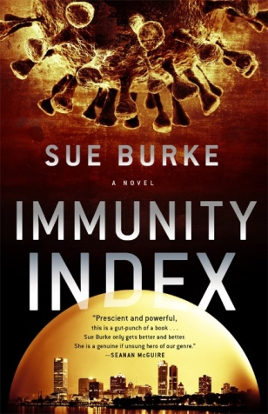
中文书名：《免疫指数》
英文书名：IMMUNITY INDEX
作 者：Sue Burke
出 版 社：St. Martin
代理公司：ANA/Connie Xiao
页 数：240页
出版时间：2021年5月
代理地区：中国大陆、台湾
审读资料：电子稿
类 型：科幻小说
版权已授：法国，意大利，日本，英国

内容简介：

* 2021年5月Bustle的40本最佳新书之一
* 2021年5月亚马逊最佳科幻小说和幻想小说编辑精选

备受赞誉的作者、硬科幻领域的新星、《符号系统》（Semiosis）和《冲突》（Interference）的作者近期又有新作问世，在这个崭新的故事里，作者把《黑色孤儿》（Orphan Black）和《传染病》（Contagion）融合进一个可怕的瘟疫爆发的场景当中，这部作品预见了我们当今生活的世界。

在一个面临着日益紧张的粮食短缺、严重的不平等和法西斯政府崛起等问题的美国，三个完全正常的年轻女性拥有某种共同点。某种……不正常的共同点。

她们的创造者是天才遗传学家彭（Peng），是他把她们制造成了这样……在这些事情被禁止之前。

一种看似无害的新型病毒正在一群处于叛乱边缘的人群中传播，他们对此毫无抵抗能力，病毒开始变得致命。

当这几个女人为生存而战之时，彭也在奋力寻找治愈病毒的办法——以及病毒背后对这场错误的掩饰行为。

媒体评价：

“本书充满力量、具有先见卓识，这是作者的一次重拳出击。苏·伯克的写作水平不断提升。她是我们这个类型小说领域里真正的英雄。”
——肖恩·麦奎尔（Seanan McGuire）

“伯克赋予她的角色独特的个性，并让人联想到令人震惊的真实的国家动荡感，因为事件突然失控了……”
—— 《出版人周刊》

“这是一部快节奏的硬科幻惊悚片……伯克讲述了一个关于不平等、人性和家庭的引人注目的故事，并详细讨论了遗传学。”专为《黑色孤儿》或查克·温迪格的《流浪者》(2019)的粉丝们准备。”
——《书单》

“一位科幻新星打造的引人入胜的世界。”——大卫·布林（David Brin）

谢谢您的阅读！
请将回馈信息发至：萧涵糠(Connie Xiao)
安德鲁﹒纳伯格联合国际有限公司北京代表处
北京市海淀区中关村大街甲59号中国人民大学文化大厦1705室, 邮编：100872
电话：010-82449325
传真：010-82504200
Email: Connie@nurnberg.com.cn
网址：www.nurnberg.com.cn
微博：http://weibo.com/nurnberg
豆瓣小站：http://site.douban.com/110577/
微信订阅号：ANABJ2002

